**Exercice 1 Les cardinalités d'un mariage**

Déterminer les cardinalités de la relation mariage dans les 2 cas suivants :

1. Pas de polygamie
2. Avec polygamie

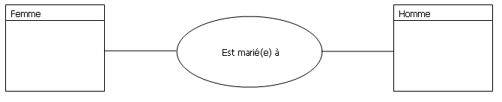

|  |
| --- |
|  |

## Exercice 2 Tennis : joue et gagne

Déterminer les cardinalités des relations jouer et gagner dans le cas d'un tournoi en simple

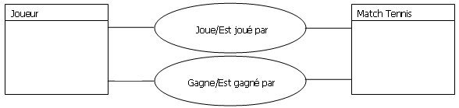

**Exercice 3 : Tournoi de tennis**

Le modèle suivant représente un tournoi de tennis.

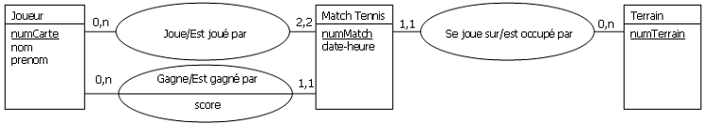

En l'examinant pouvez-vous répondre aux questions suivantes ?

1. Peut-on jouer des matchs de double ?
2. Un joueur peut-il gagner un match sans y avoir participé ?
3. Peut-il y avoir deux matchs sur le même terrain à la même heure ?
4. Connaissant un joueur, peut-on savoir sur quels terrains il a joué?

## Exercice 4 Consultation médical

Ecrire le MCD, en précisant les attributs, d’une consultation Médicale chez un médecin généraliste qui à la suite de cette consultation une ordonnance pour des médicaments est générée.

## Exercice 5 Entreprise/Employés

Dans une entreprise, un département est identifié par un nom et caractérisé par une localisation.  
Un employé est caractérisé par un numéro, son nom, son grade et le département dans lequel il travaille.  
Le numéro d’un employé est unique dans un département mais pas dans l’entreprise.

Donner le MCD, en précisant les attributs.

## Exercice 6       Médiathèque

On considère une médiathèque contenant des ouvrages pouvant être empruntés.

Un ouvrage est caractérisé par un numéro unique, un titre, un auteur et un éditeur. En outre, on décrit un ouvrage par un certain nombre de mots-clés qui indiquent les sujets qui y sont traités. La médiathèque dispose d’un ou plusieurs exemplaires de chaque ouvrage, L’exemplaire est identifié par un numéro et caractérisé par sa position dans les rayonnages et sa date d’achat.

Un exemplaire peut être emprunté par un emprunteur. Ces derniers sont identifiés par un numéro d’emprunteur et possèdent un nom et une adresse  
Donner le MCD.

## Exercice 7       Clinique

Gestion d'une clinique On se propose de modéliser la base de données d'un hôpital. L'analyse de l'existant a dégagé les informations suivantes :

- L'hôpital a un ensemble d'employés qui sont des docteurs et des infirmières. Chaque employé possède un numéro d'employé, un nom, un prénom, une adresse et un numéro de téléphone. - L'hôpital est composé de plusieurs services, pour lesquels on connaît le code, le nom, le bâtiment et le directeur, qui est en fait un docteur.

- Chaque service contient plusieurs salles. Une salle est représentée par un numéro, un surveillant et le nombre de lits qu'elle possède. Le numéro de salle est local à un service (i.e., chaque service possède une salle numéro 1). Un surveillant est un infirmier.

- Un infirmier est affecté à un service et à un seul. - Les docteurs ne sont pas affectés à un service particulier, mais on connaît sa spécialité.

- On connaît aussi pour chaque infirmier sa rotation et son salaire.

- Les malades de l'hôpital sont représentés par un numéro, un nom, un prénom, une adresse et un numéro de téléphone. - Un malade est hospitalisé dans une salle avec un numéro de lit et son diagnostic. Il est soigné par un docteur. Au cas où il y a des complications, il peut être transféré dans un autre service avec une autre salle.

Question 1. Définir l'ensemble des propriétés de ce système.

Question 2. Définir les entités de ce système.

Question 3. Définir le dictionnaire de données de ce système.

Question 4. Définir le MCD de ce système

## Exercice 8       Scolarité

Pour gérer le suivi de la scolarité d'un étudiant dans le cycle ingénieur, on commence par l'inscrire avec son nom, son prénom et son origine scolaire (DUT, CPI, CPGE, ...). Chaque année scolaire un étudiant est inscrit à un ou plusieurs programmes. En 1ère année il n'y a qu'un seul programme : ING1 TC. En deuxième année, il y a plusieurs programmes : ING2 TC, Spécialité : GI ou GM, Orientation : MSI ou TSI ou IFI ou SNHP ou IAD. En 3ème année, il y a 12 programmes de type option : ISIN, GL, ISICO, IDSI, Télécoms, ICOM, IFI, IAD, SNHP, Infomécatronique, DSI. Certains programmes nécessitent comme pré-requis d'autres programmes. Pour passer en année supérieure, l'étudiant doit obtenir une moyenne générale supérieure ou égale à 10 sur l'ensemble de matières contenues dans les programmes dans lesquels il est inscrit. Le calcul de la moyenne se fait à l'aide d'une moyenne pondérée. Les pondérations de chaque matière peuvent être revues lors de chaque année scolaire. Des projets regroupant plusieurs matières sont réalisés par les étudiants et notés par le corps professoral. La note obtenue dans une matière est une moyenne pondérée dans laquelle intervient des notes d'épreuves surveillées et éventuellement le projet (si projet il y a). Une matière est renseignée à travers un nom, son objectif. Pour chaque année scolaire elle est enseignée pendant un semestre donné. A la fin de chaque année, un étudiant peut se trouver dans un des trois cas : passage en année supérieure, redoublant, exclu. On mémorise pour chaque année et pour chaque étudiant l'ensemble des notes de matières, sa moyenne générale et son statut de fin d'année.

Question 1. Définir l'ensemble des propriétés de ce système.

Question 2. Définir les entités de ce système.

Question 3. Définir le dictionnaire de données de ce système.

Question 4. Définir le MCD de ce système.

## Exercice 9      Championnat

Réaliser un MCD pour un championnat de Foot